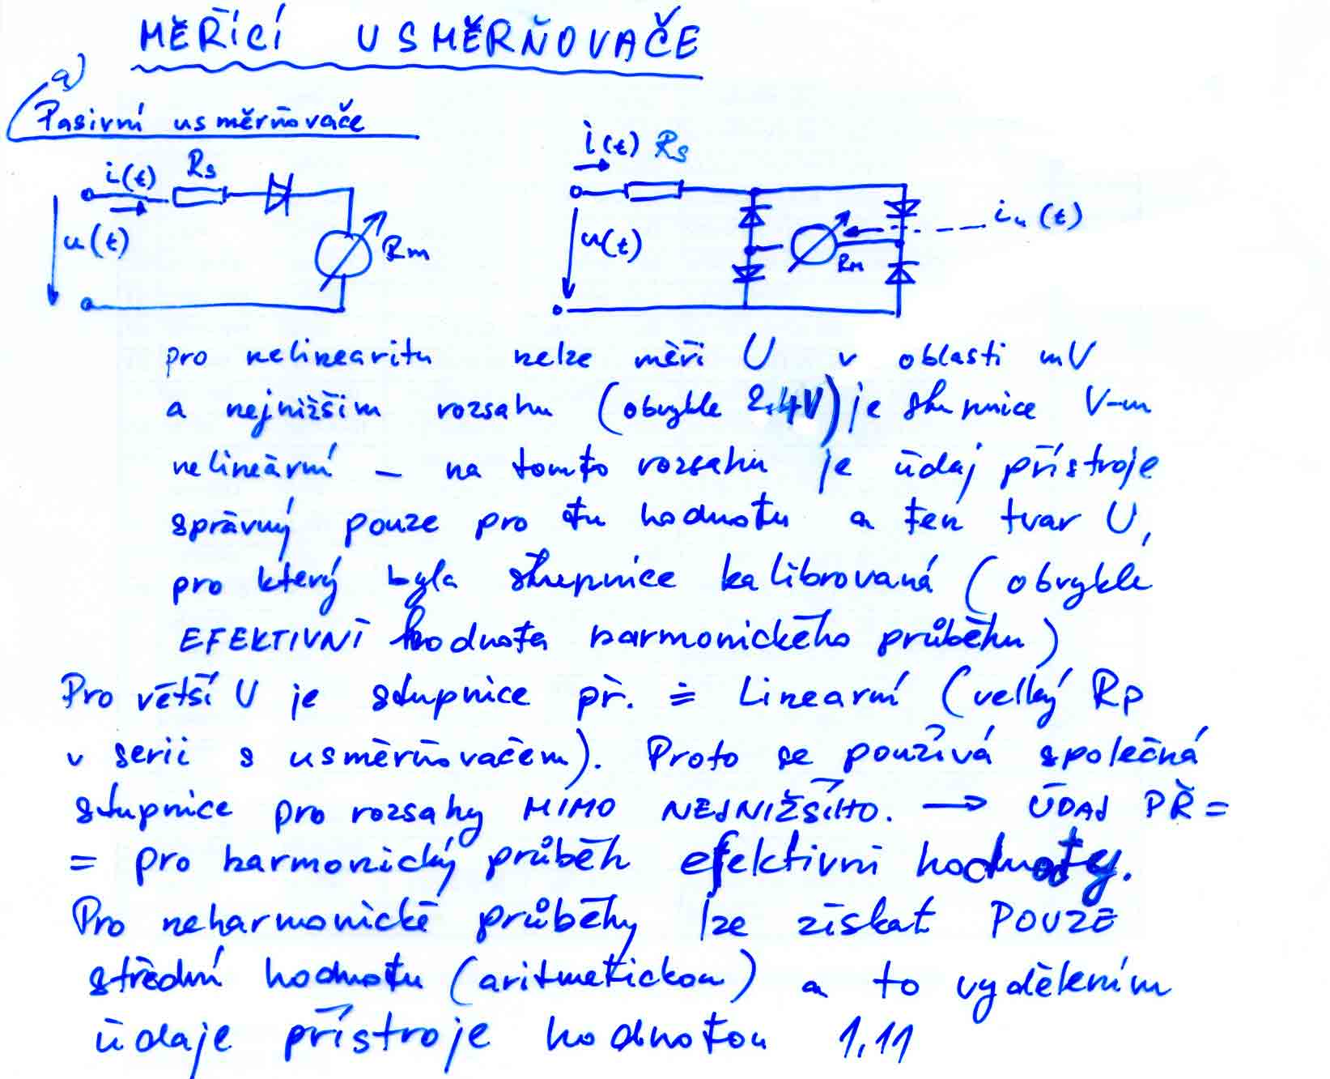

b) Usměrňovače s operačním zesilovačem

Zapojením pasivního usměrňovače do zpětné vazby operačního zesilovače lze dosáhnout prakticky dokonale lineární charakteristiky usměrňovače. Tyto usměrňovače (zvané aktivní usměrňovače nebo přesné usměrňovače) se používají pro měření střídavých napětí v milivoltové oblasti
a jsou použity
v analogových elektronických nízkofrekvenčních voltmetrech a v řadě číslicových multimetrů.

Jednocestný aktivní usměrňovač

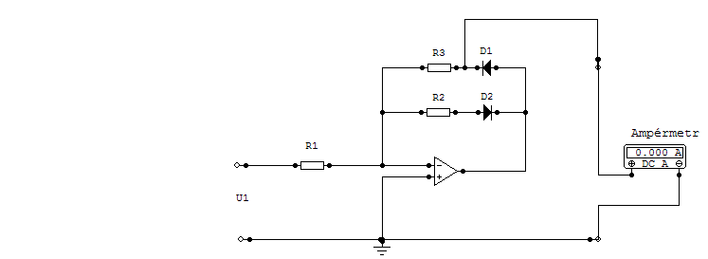
R_{A}
I₂
Jednocestný aktivní usměrňovač
i₂
u₂
Převodní charakteristika
0
Pro u₁ > 0 je i₂ = 0; dioda D₂ zajišťuje uzavření zpětné vazby.

Pro u₁ < 0 je i₂ = -u₁ (u₂ / R_{A} )

Protože se vzhledem k diodě D₂ obvod chová jako zdroj proudu,
je stupnice střídavého voltmetru lineární.

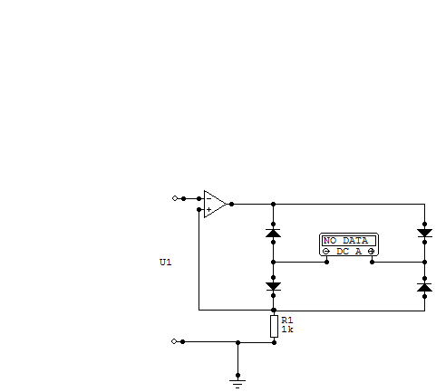
Dvoucestný přesný usměrňovač
používá také U/I zesilovač a v jeho zpětné vazbě je dvoucestný pasivní usměrňovač.
Převodní charakteristika je opět lineární, protože se obvod vůči usměrňovači chová jako zdroj proudu.
V obou obvodech platí
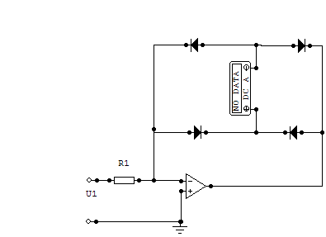
i₂ = Iu₁I / R₁

i₂
i₂

0 u₁
i₂
Převodní charakteristika dvoucestného aktivního usměrňovače

